ΤΜΗΜΑ 12-2
1 2 3 4 5 6 7 8 9 10 11 12 13 14 15 16 17 18 19 20
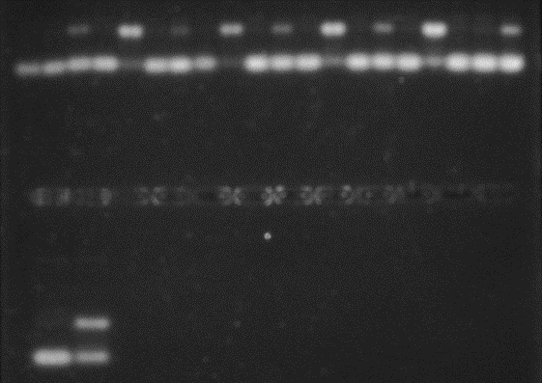
21 22
ΔΕΙΓΜΑΤΑ 1-5
ΕΥΘΥΜΙΟΠΟΥΛΟΥ, ΚΑΤΙΡΤΖΟΓΛΟΥ, ΓΙΑΛΙΝΑΚΗ, ΚΕΛΛΑΡΗ, ΣΑΜΟΥΗΛ
1 CONTROL UV, 2 CONTROL UV, 3 ΔΕΙΓΜΑ UV (ΔΕΝ ΕΚΟΨΕ ΚΑΛΑ), 4 CONTROL AAPH, 5 ΔΕΙΓΜΑ AAPH (ΠΟΛΥ ΚΑΛΟ)

ΔΕΙΓΜΑΤΑ 6-9
ΔΗΜΗΤΡΙΑΔΟΥ ΜΑΡΙΑ, ΔΗΜΗΤΡΙΑΔΟΥ ΤΑΝΙΑ, ΚΑΡΑΛΗ, ΠΕΡΚΑΣ
6 CONTROL UV, 7 ΔΕΙΓΜΑ UV (ΔΕΝ ΕΚΟΨΕ ΚΑΛΑ), 8 CONTROL AAPH, 9 ΔΕΙΓΜΑ AAPH (ΠΟΛΥ ΚΑΛΟ)

ΔΕΙΓΜΑΤΑ 10-13
ΒΑΣΣΗ, ΓΑΛΑΝΗ, ΔΑΛΚΙΔΗΣ, ΙΩΑΝΝΙΔΟΥ
10 CONTROL UV, 11 ΔΕΙΓΜΑ UV (ΕΚΟΨΕ ΑΡΚΕΤΑ), 12 CONTROL AAPH, 13 ΔΕΙΓΜΑ AAPH (ΠΟΛΥ ΚΑΛΟ)

ΔΕΙΓΜΑΤΑ 14-17
ΑΝΑΣΤΑΣΙΟΥ, ΒΑΡΣΟΥ, ΒΑΣΙΛΑΚΟΠΟΥΛΟΥ, ΒΛΕΤΣΟΣ
14 CONTROL UV, 15 ΔΕΙΓΜΑ UV (ΕΚΟΨΕ ΑΡΚΕΤΑ), 16 CONTROL AAPH, 17 ΔΕΙΓΜΑ AAPH (ΠΟΛΥ ΚΑΛΟ)

ΔΕΙΓΜΑΤΑ 18-22
ΑΝΑΓΝΩΣΤΟΠΟΥΛΟΥ, ΑΜΑΝΑΤΙΔΟΥ, ΚΑΤΣΟΥΓΙΑ, ΓΙΟΒΑΝΟΒΙΤΣ, ΣΤΑΜΑΤΑΚΗ
18 CONTROL UV, 19 CONTROL UV, 20 ΔΕΙΓΜΑ UV (ΕΚΟΨΕ ΑΡΚΕΤΑ), 21 CONTROL AAPH, 22 ΔΕΙΓΜΑ AAPH (ΕΚΟΨΕ ΑΡΚΕΤΑ)

ΤΜΗΜΑ 3-5
1 2 3 4 5 6 7 8 9 10 11 12 13 14 15 16 17 18 19 20
ΔΕΙΓΜΑΤΑ 1-4
ΚΟΨΑΧΕΙΛΗ, ΛΑΜΠΡΗ, ΛΟΥΚΙΣΣΑΣ, ΜΠΟΜΠΑΣ
1 CONTROL UV, 2 ΔΕΙΓΜΑ UV (ΔΕΝ ΕΚΟΨΕ ΚΑΛΑ), 3 CONTROL AAPH, 4 ΔΕΙΓΜΑ AAPH (ΕΚΟΨΕ ΑΡΚΕΤΑ)

ΔΕΙΓΜΑΤΑ 5-8
ΝΙΚΟΛΑΪΔΗΣ, ΜΟΥΙΚΗΣ, ΡΙΓΓΑ, ΝΑΚΗΣ
5 CONTROL UV, 6 ΔΕΙΓΜΑ UV (ΕΚΟΨΕ ΑΡΚΕΤΑ), 7 CONTROL (ΛΙΓΟ DNA), 8 ΔΕΙΓΜΑ AAPH (ΕΚΟΨΕ ΑΡΚΕΤΑ)

ΔΕΙΓΜΑΤΑ 9-12
ΚΟΥΚΑΡΑ, ΜΟΛΤΣΑ, ΚΟΥΤΡΟΥΜΠΗΣ, ΜΠΑΪΛΓΚΑΜΗ
9 CONTROL UV, 10 ΔΕΙΓΜΑ UV (ΕΚΟΨΕ ΑΡΚΕΤΑ), 11 CONTROL AAPH, 12 ΔΕΙΓΜΑ AAPH (ΕΚΟΨΕ ΑΡΚΕΤΑ)

ΔΕΙΓΜΑΤΑ 13-16
ΚΥΡΙΑΖΟΠΟΥΛΟΥ, ΜΗΛΙΩΤΗ, ΜΠΑΤΑΛΑ, ΚΟΣΚΟΡΟΣ
13 CONTROL UV, 14 ΔΕΙΓΜΑ UV (ΕΚΟΨΕ ΑΡΚΕΤΑ), 15 CONTROL AAPH, 16 ΔΕΙΓΜΑ AAPH (ΚΑΛΟ)

ΔΕΙΓΜΑΤΑ 17-20
ΝΙΚΟΛΑΟΥ, ΠΑΠΑΠΟΣΤΟΛΟΥ, ΠΑΡΑΣΚΕΥΑ, ΠΑΤΑ
17 CONTROL UV, 18 ΔΕΙΓΜΑ UV (ΕΚΟΨΕ ΛΙΓΟ), 19 CONTROL AAPH, 20 ΔΕΙΓΜΑ AAPH (ΕΚΟΨΕ ΑΡΚΕΤΑ)

ΤΜΗΜΑ 5-7

1 2 3 4 5 6 7 8 9 10 11 12 13 14 15 16 17
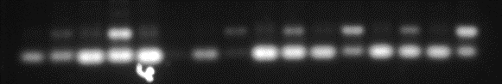

ΔΕΙΓΜΑΤΑ 1-5
ΧΑΡΙΖΑΝΗΣ, ΓΙΑΝΝΟΠΟΥΛΟΣ, ΣΚΙΑΝΗ, ΚΑΡΡΙΤΕΒΛΗΣ, ΑΧΜΕΤ
1 CONTROL UV (ΔΕΝ ΜΠΗΚΕ DNA), 2 CONTROL UV, 3 ΔΕΙΓΜΑ UV (ΕΚΟΨΕ ΛΙΓΟ), 4 CONTROL AAPH, 5 ΔΕΙΓΜΑ AAPH (ΚΑΛΟ)

ΔΕΙΓΜΑΤΑ 6-9
ΛΑΝΓΚΕ, ΠΟΖΑΝΤΖΗ, ΤΣΙΚΛΗ, ΧΑΤΖΗΝΙΚΟΛΑΟΥ
6 CONTROL UV, 7 ΔΕΙΓΜΑ UV (ΔΕΝ ΜΠΗΚΕ DNA), 8 CONTROL AAPH, 9 ΔΕΙΓΜΑ AAPH (ΛΙΓΟ DNA, ΕΚΟΨΕ ΑΡΚΕΤΑ)

ΔΕΙΓΜΑΤΑ 10-13
ΓΑΛΑΝΟΠΟΥΛΟΣ, ΚΟΝΤΕΛΕΣ, ΤΣΙΛΟΦΥΤΗ, ΧΑΡΑΜΗ
10 CONTROL UV, 11 ΔΕΙΓΜΑ UV (ΕΚΟΨΕ ΑΡΚΕΤΑ), 12 CONTROL AAPH, 13 ΔΕΙΓΜΑ AAPH (ΕΚΟΨΕ ΑΡΚΕΤΑ)

ΔΕΙΓΜΑΤΑ 14-17
ΚΥΡΓΙΑΦΙΝΗ, ΡΟΣΣΙ, ΤΟΓΚΟΥΣΙΔΟΥ, ΧΡΙΣΤΟΔΟΥΛΟΥ
14 CONTROL UV, 15 ΔΕΙΓΜΑ UV (ΕΚΟΨΕ ΑΡΚΕΤΑ), 16 CONTROL AAPH, 17 ΔΕΙΓΜΑ AAPH (ΚΑΛΟ)

ΤΜΗΜΑ 7-9

1 2 3 4 5 6 7 8 9 10 11 12 13 14 15 16 17 18 19 20
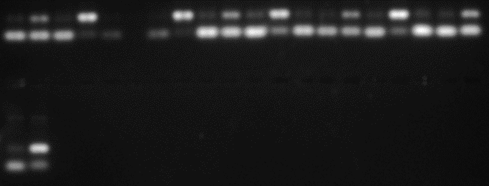
21 22

ΔΕΙΓΜΑΤΑ 1-4
ΛΙΒΑΝΟΥ, ΡΗΓΑ, ΜΟΣΧΟΥ, ΝΤΕΛΛΑΚΗ
1 CONTROL UV, 2 ΔΕΙΓΜΑ UV (ΕΚΟΨΕ ΑΡΚΕΤΑ), 3 CONTROL AAPH, 4 ΔΕΙΓΜΑ AAPH (ΠΟΛΥ ΚΑΛΟ)

ΔΕΙΓΜΑΤΑ 5-8
ΠΑΤΡΩΝΑΣ, ΣΟΛΟΒΟΣ, ΠΑΠΑΔΗΜΗΤΡΙΟΥ, ΘΕΟΔΟΣΙΟΥ
5 CONTROL UV (ΛΙΓΟ DNA), 6 ΔΕΙΓΜΑ UV (ΔΕΝ ΜΠΗΚΕ DNA), 7 CONTROL AAPH, 8 ΔΕΙΓΜΑ AAPH (ΠΟΛΥ ΚΑΛΟ)

ΔΕΙΓΜΑΤΑ 9-12
ΠΑΠΑΝΙΚΟΛΑΟΥ, ΜΑΡΝΑΣ, ΝΤΑΛΛΑΣ, ΜΠΡΑΜΗΣ
9 CONTROL UV, 10 ΔΕΙΓΜΑ UV (ΕΚΟΨΕ ΑΡΚΕΤΑ), 11 CONTROL AAPH, 12 ΔΕΙΓΜΑ AAPH (ΠΟΛΥ ΚΑΛΟ)

ΔΕΙΓΜΑΤΑ 13-17
ΦΡΑΓΓΟΥ, ΟΥΤΣΚΟΥΝΗ, ΤΣΑΚΙΡΟΓΛΟΥ, ΠΑΠΠΑ, ΓΟΥΡΝΙΚΗΣ
13 CONTROL UV, 14 CONTROL UV, 15 ΔΕΙΓΜΑ UV (ΕΚΟΨΕ ΑΡΚΕΤΑ), 16 CONTROL AAPH, 17 ΔΕΙΓΜΑ AAPH (ΠΟΛΥ ΚΑΛΟ)

ΔΕΙΓΜΑΤΑ 18-22
ΜΠΙΚΟΥ, ΛΕΠΤΟΥΡΓΙΔΟΥ, ΚΟΜΠΟΓΕΝΝΙΤΑΚΗ, ΣΠΥΡΟΠΟΥΛΟΥ, ΛΙΑΠΗ
18 CONTROL UV, 19 CONTROL UV, 20 ΔΕΙΓΜΑ UV (ΕΚΟΨΕ ΑΡΚΕΤΑ), 21 CONTROL AAPH, 22 ΔΕΙΓΜΑ AAPH (ΠΟΛΥ ΚΑΛΟ)

